## Налаштування локального середовища для налагодження застосунку

1. Встановити сертифікат «SolutionFiles\Cert.pfx»
   1. Двічі натиснути ЛКМ на файл
   2. У вікні що відкрилось, обрати опцію «Local Machine» та натиснути «Next».

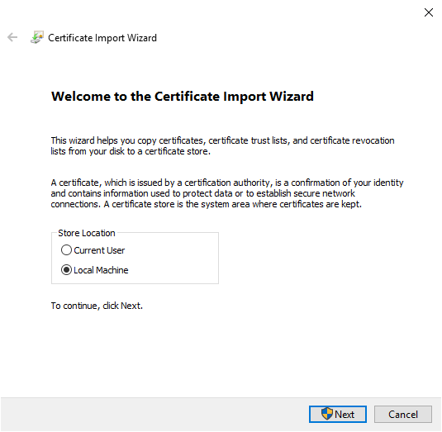

* 1. Впевнитись що обрано правильний файл, натиснути «Next»

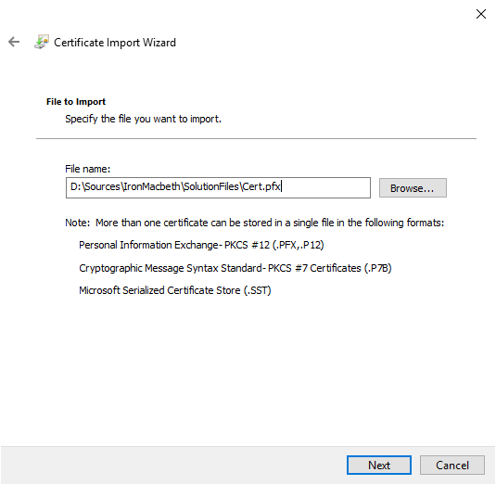

* 1. Ввести пароль «123» та натиснути «Next».

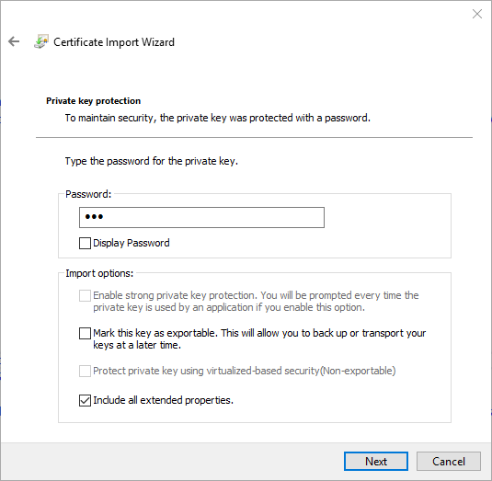

* 1. Не змінюючи опцій натиснути «Next».

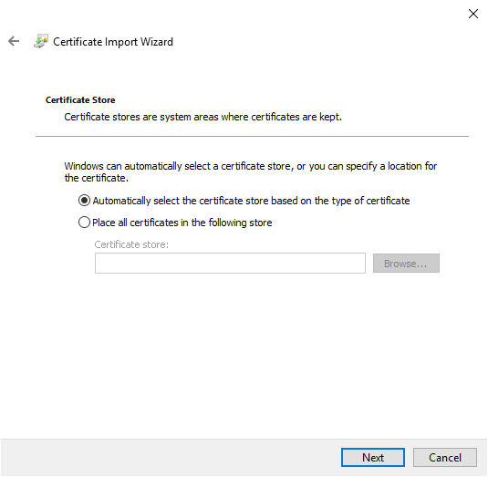

* 1. натиснути «Finish».

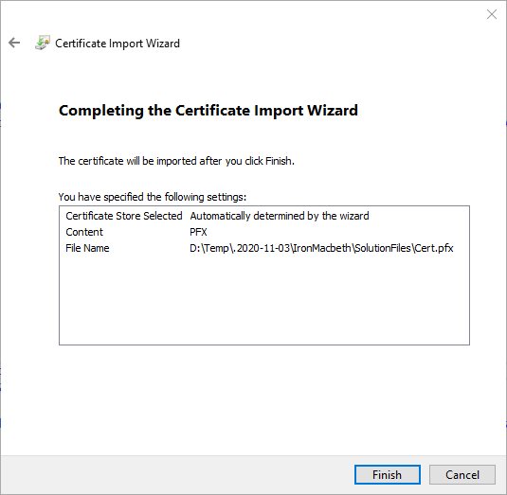

1. Розгорнути бази даних
   1. Створити наступні три бази даних на локальному SQL Server: «IronMacbeth.BFF.Database», «IronMacbeth.FileStorage.Database» або «IronMacbeth.UserManagement.Database» наступними кроками:
      1. Запустити Microsoft SQL Server Management Studio та підєднатись до локального SQL Server.

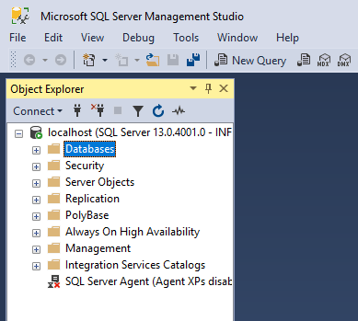

* + 1. У Object Explorer обрати «Databases», натиснути ПКМ та обрати опцію «New Database…».



* + 1. У вікні що відкрилось, вказати ім’я з пункту «2.a» та натиснути «ОК».

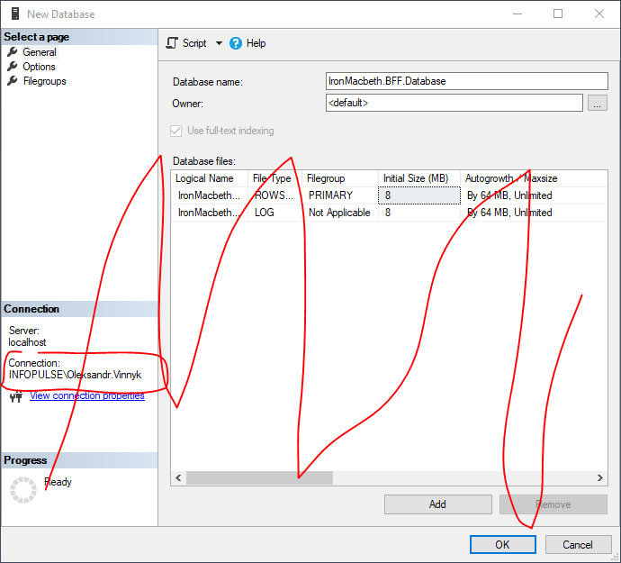

* 1. Виконати Publish баз даних
     1. Відкрити Visual Studio 2019 або новіше від імені адміністратора.
     2. Відкрити у Visual Studio solution «IronMacbeth.sln».
     3. Відкрити Solution Explorer, обрати проект Database\IronMacbeth.BFF.Database.

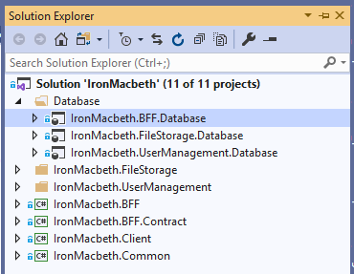

* + 1. Натиснути ПКМ та обрати опцію «Publish».

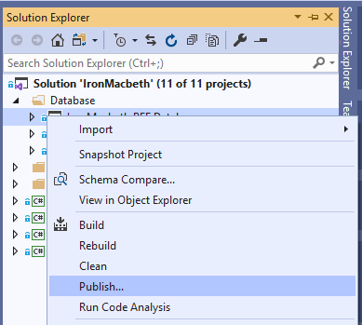

* + 1. У вікні що відкрилось, натиснути «Edit», у вікні що відкрилось, обрати підключення для необхідної бази даних та натиснути «ОК».

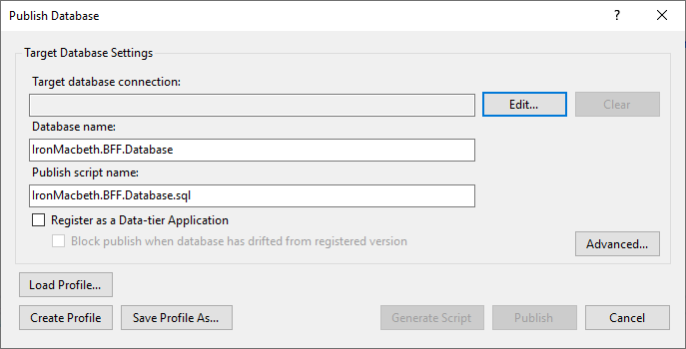

* + 1. У вікні що відкрилось, перейти до вкладки «Browse», розгорнути елемент «Local», обрати локальний SQL Server.

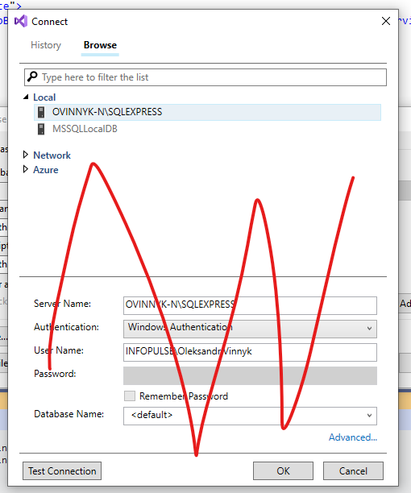

* + 1. У полі «Database Name» обрати «IronMacbeth.BFF.Database» (або інше відповідне ім’я з пункту «2.а.» при повторному виконанні пункту).

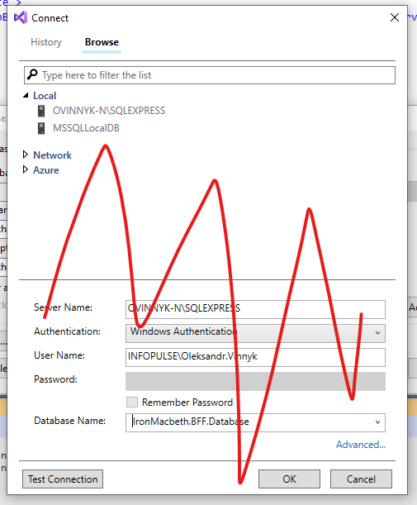

* + 1. Натиснути кнопку «ОК»
    2. Натиснути кнопку «Publish».
    3. Дочекатись завершення операції.
    4. Повторити пункти для Database\IronMacbeth.FileStorage.Database та Database\IronMacbeth.UserManagement.Database.

1. Налаштувати одночасний запуск декількох проектів у Visual Studio.
   1. Відкрити Solution Explorer, обрати кореневий елемент «Solution `IronMacbeth` (11 of 11 projects)».

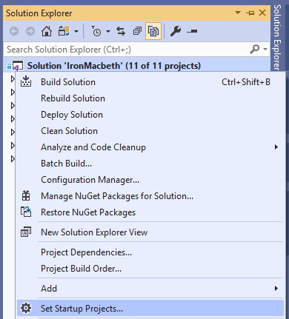

* 1. Натиснути ПКМ та обрати опцію «Set Startup Projects…»
  2. У вікні що відкрилось, обрати опцію «Multiple startup projects:»

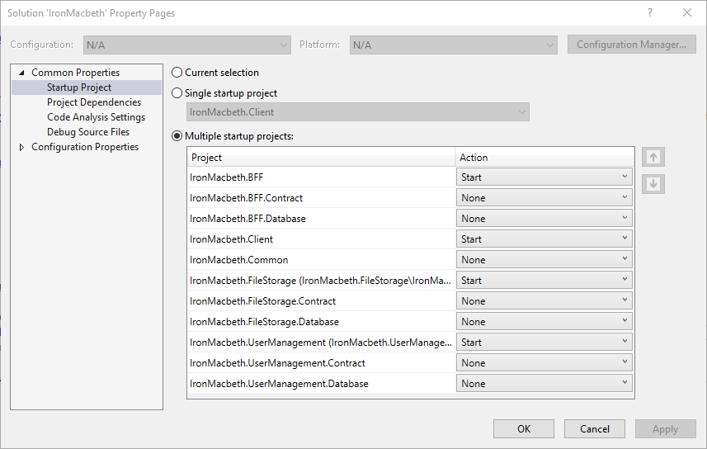

* 1. Обрати опцію «Start» для проектів «IronMacbeth.BFF», «IronMacbeth.Client», «IronMacbeth.FileStorage» та «IronMacbeth.UserManagement».
  2. Натиснути «ОК».

1. Запустити застосунок
   1. У Visual Studio натиснути кнопку «Start» (***Важливо***: Visual Studio має бути запущена від адміністратора).



* 1. Запуститься 4 застосунки:

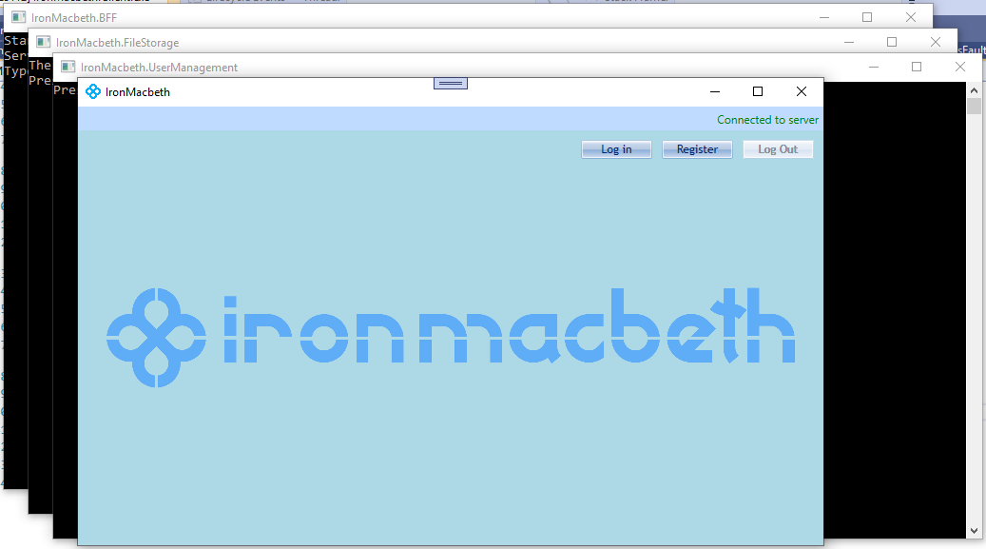

* 1. Для зручності у системі вже існує два користувача: адміністратор (admin – 123), та користувач (me – 123). Вони одразу можуть бути використані для логіну.